FIRMATARI LISTE
Il nostro ordinamento prevede in determinate casistiche, a seconda dell'ampiezza dell'elezione di riferimento, la necessità per le liste elettorali di raccogliere un certo numero di firme per la partecipazione delle stesse al processo elettorale. Cityware Online ripropone il procedimento attraverso i seguenti programmi:
L'accesso alle funzioni e programmi è sempre disponibile attraverso:
- ricerca per nome programma nella barra applicazioni
- menù a discesa (icona dei 3 puntini)
- App Center, molto utile poiché rimane aperto come una seconda home e vi permette di spostarvi in velocità da un programma ad un altro:
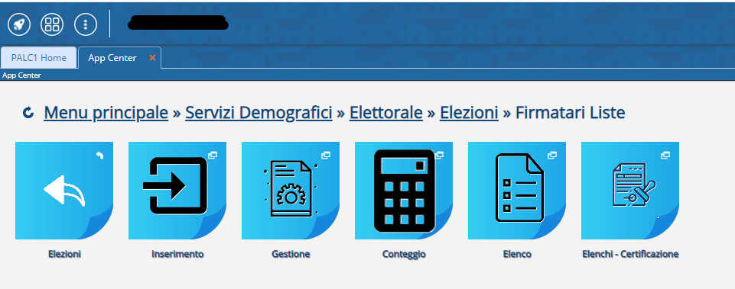

Di seguito le guide per singolo programma:
Inserimento
Gestione/Cancellazione
Conteggio
Elenco - Certificato collettivo

visualizzazioni.

